附件：学生网上选课操作指南
第一步、登陆正方教学管理系统网页，输入用户名、密码，选择“学生”，然后点击“登录”。

第二步、点击“网上选课”->“通选课”进入选课系统（如图1、图2）。
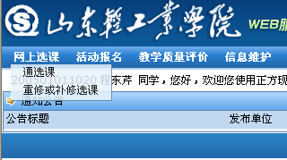
图1
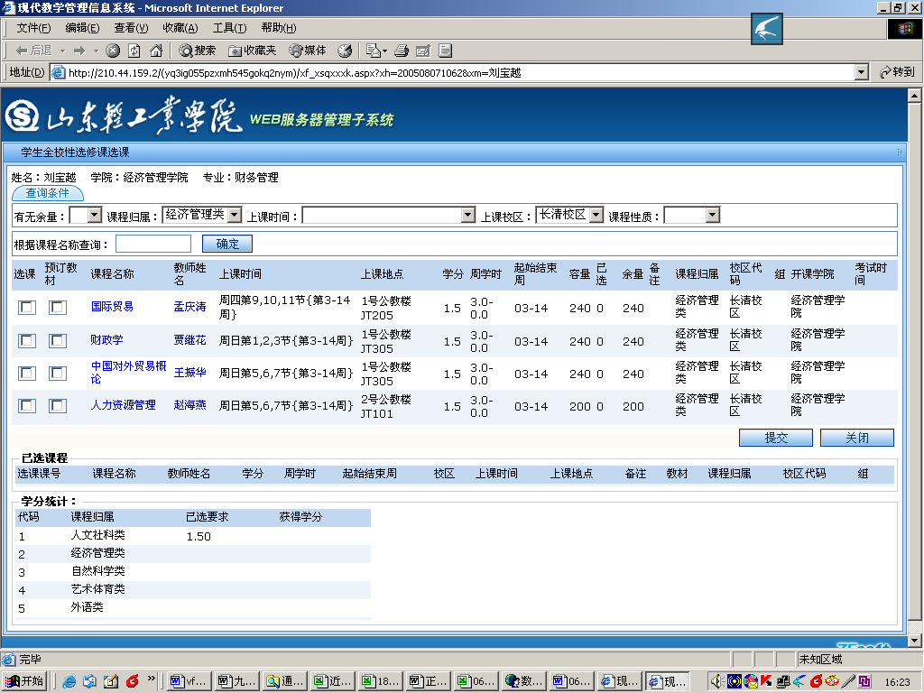
图2
第三步、点击‘课程归属’下拉菜单的空白栏（如图3），会出现所有通选课列表（如图4）。

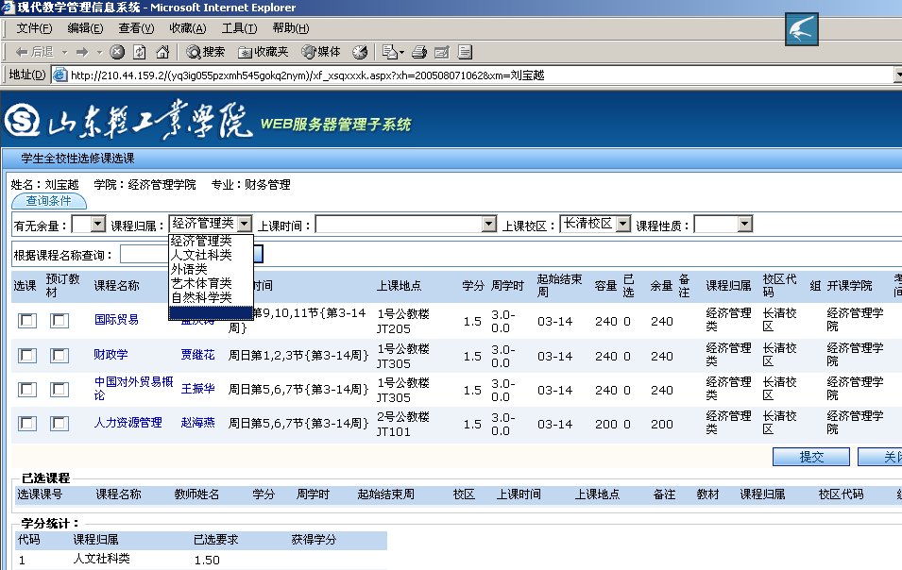
图3
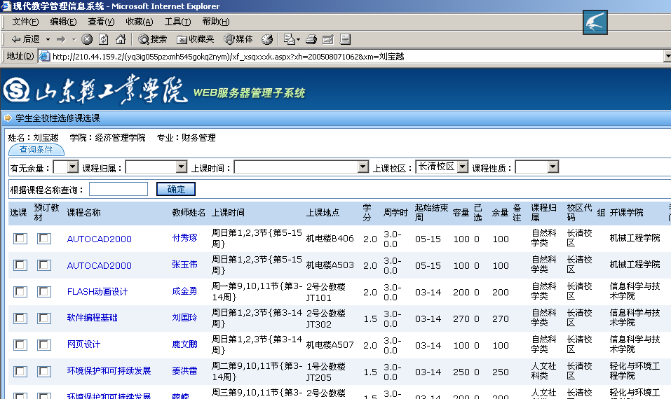

图4
第四步、点击‘选课’下面的空白方框，并显示‘√’（如图5） ，然后点击‘提交’（如图6）
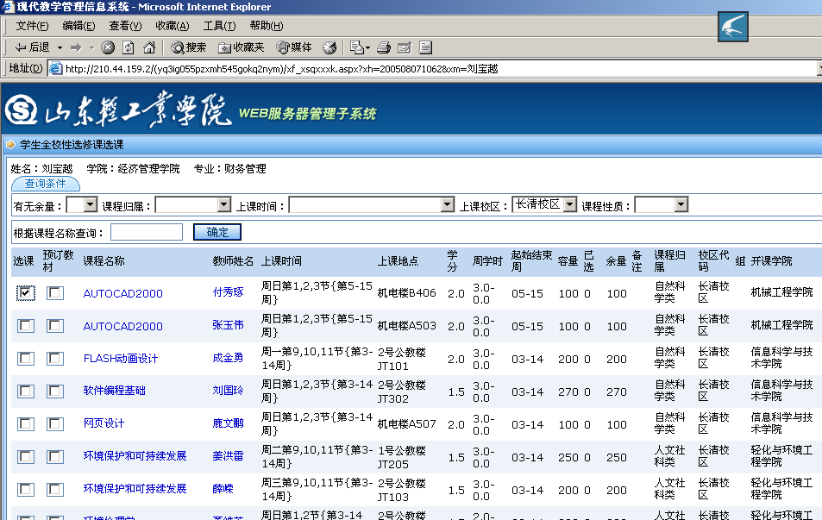
图5
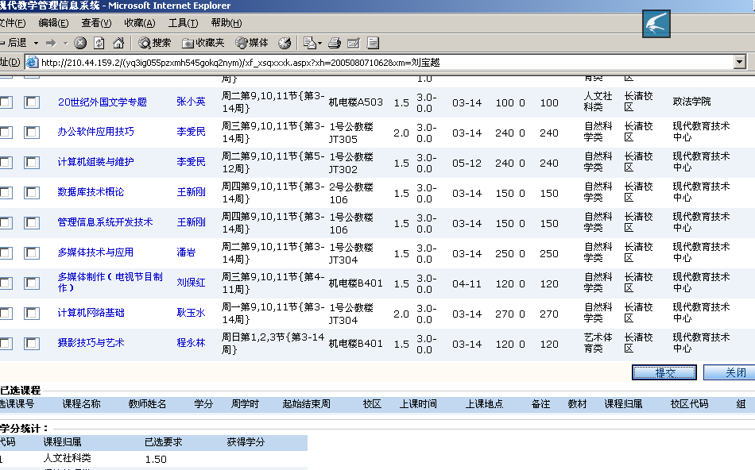

图6
第五步、‘提交’后，会显示‘已选课程’ （如图7）。
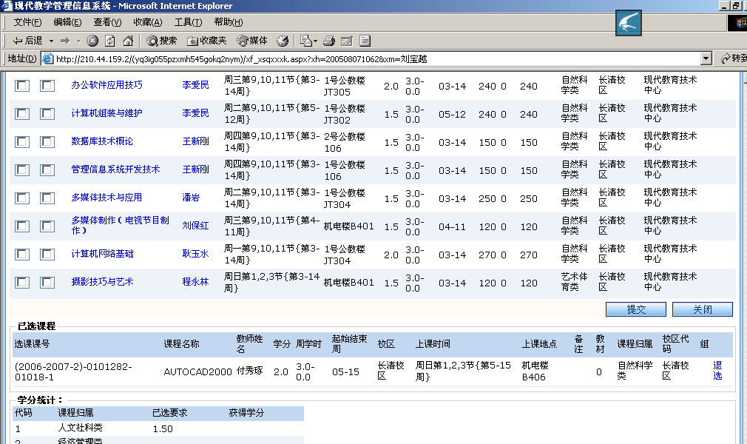图7
注：如想改选，可以点击‘退选’，并重复上述第3、4、5步骤。
完成上述步骤后，通选课选课过程结束。请点击‘系统维护’ ->‘退出系统’。
(退出后，请各位同学不要忘记关闭所有开启的窗口，以防他人进入，造成不良后果！)

